**SEGUICI**

CROCIERA MSC DIVINA

*MYKONOS, SANTORINI E SMIRNE*

**DAL 14 AL 21 GIUGNO 2024**

PREZZO DI LISTINO

PREZZO SPECIALE

|  |  |  |
| --- | --- | --- |
| INTERNA FANTASTICA DOPPIA | 779 | **754** |
| VISTA MARE FANTASTICA DOPPIA | 959 | **934** |
| BALCONE FANTASTICA DOPPIA | 1089 | **1064** |
| BALCONE FANTASTICA PREMIUM QUADRUPLA | 1149 | **1124** |

Prezzo per persona

Quota 3°/4° letto adulto balcone € 659 | Quota 3°/4° bambino balcone 2-17 anni € 249

LA QUOTA COMPRENDE

* Sistemazione in cabina e categoria scelta con imbarco a CIVITAVECCHIA.
* Pensione completa, con piatti gourmet nei Ristoranti Principali e cucina mediterranea e internazionale al Buffet.
* Tasse Portuali €180,00
* Spettacoli teatrali in stile Broadway e musica dal vivo.
* 5 Kids Club – distinti per fasce di età (1-17 anni).
* Piscine, strutture sportive all’aperto e palestra con accesso libero.

LA QUOTA NON COMPRENDE

* Quote di Servizio €84,00 obbligatorie da pre pagare; Assicurazione medico bagaglio annullamento 50€ obbligatoria
* Bevande
* Extra e tutto quanto non espressamente indicato nella “Quota comprende”
* Escursioni

**PARTENZA DI GRUPPO MINIMO 20 PAX**

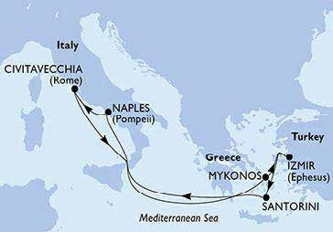

3AMSC24